ОБОБЩЕНИЕ ОПЫТА РАБОТЫ ПО ТЕМЕ

«ПРИОБЩЕНИЕ ДЕТЕЙ К ИСТОКАМ РУССКОЙ НАРОДНОЙ КУЛЬТУРЫ»
Введение «Без прошлого нет будущего» - гласит народная пословица. И с этим трудно не согласиться, как трудно не согласиться с неоспоримой истиной, гласившей: «Ты мира не узнаешь, не зная края своего». Интерес к прошлому, к своим корням, к истории, культуре, быту народа, закономерно возникающий на определенном этапе развития человеческого общества, есть общемировая тенденция. Только на основе прошлого можно понять настоящее, предвидеть будущее. А народ, не передающий все самое ценное из поколения в поколение, - народ без будущего. Старинная мудрость напоминает нам: «Человек, не знающий своего прошлого, не знает ничего». Без знания своих корней, традиций своего народа нельзя воспитать полноценного человека, любящего своих родителей, свой дом, свою страну, с уважением относящегося к другим народам.
Актуальность проблемы приобщения детей к русской народной культуре
Актуальность данной темы очень велика на современном этапе развития нашего общества, т.к. в России возрождается идеология, т.е. духовность, мораль и нравственность, формируется новая идеология, идет пересмотр старых ценностей. И вот именно знакомство с традициями, обычаями русского народа, помогает воспитывать любовь к истории, культуре русского народа, помогает сохранить прошлое. Поэтому познание детьми народной культуры, русского народного творчества, народного фольклора, находит отклик в детских сердцах, положительно влияет на эстетическое развитие детей, раскрывает творческие способности каждого ребёнка, формирует общую духовную культуру. И начинать приобщение к ценностям народной культуры необходимо начинать с малых лет.
В Законе РФ «Об образовании в РФ» в «центр» воспитания поставлены гуманистический характер образования, приоритет общечеловеческих ценностей, свободного развития личности.
Как сказано в конвенции о правах ребенка (статья 29) «Образование должно быть направлено на воспитание уважения к культурной самобытности ребенка, к национальным ценностям страны, в которой он проживает».
Знакомить детей с родной культурой, родной речью, произведениями устного народного творчества, необходимо начинать с раннего возраста, это способствует развитию духовного, нравственного, эстетического воспитания и в будущем дети сумеют сохранить все культурные ценности нашей Родины. И основная задача воспитателя – введение духовно – нравственных начал в основу воспитания, обучения и развития детей дошкольного возраста.
В современном мире, во время развития высочайших информационных технологий люди всё реже вспоминают культуру наших предков. Дети практически не посещают музеи, люди не проявляют интерес к истории своей малой Родине, не могут различать народные промыслы. И поэтому проблема приобщения детей к истокам русской народной культуры,
становится наиболее актуальной и педагог должен приобщать ребёнка к красоте, развивать его творческие способности, обогащая его духовный мир. Сегодня, мы на многое начинаем смотреть по – иному, многое для себя заново открываем и переоцениваем
Как жили русские люди? Как работали и как отдыхали? Какие они соблюдали традиции и обычаи? Чем украшали свой быт? Как одевались? Какие игры были у детей? Какие праздники они отмечали. Ответить на эти и многиеи другие вопросы – значит, восстановить связь времен, вернуть утраченные ценности.
Чтобы развить в детях познавательные способности, воспитать любовь к Отечеству, уважение к предкам, необходимо с ранних лет прививать интерес к истории русского народа и его культуре, помогать узнать и уважать свое прошлое, учить ценить свои истоки.
Наши дети должны хорошо знать не только историю Российского государства, но и традиции национальной культуры, осознавать, понимать и активно участвовать в возрождении национальной культуры; самореализовать себя, как личность любящую свою Родину, свой народ и все, что связано с народной культурой.
Для этого нужно обратиться к истокам русской народной культуры, истории Руси, соприкоснуться с народным искусством и частью души ребенка, началом, порождающим личность. Чтобы развить в детях познавательные способности, сформировать высокую нравственность, воспитать любовь к Отечеству, уважение к предкам, защищавшим Русь от врагов, необходимо с ранних лет прививать интерес к истории русского народа и его культуре, помогать узнать и уважать свое прошлое, учить ценить свои истоки.
Цель и задачи
Цель: Формирование у детей дошкольного возраста (3-7 лет) базиса культуры на основе ознакомления с бытом и жизнью родного народа, его характером, присущими ему нравственными ценностями, традициями, особенностями культуры.
Для реализации поставленной цели были определены следующие задачи:
· Создание условий в группе для приобщения детей к русской народной культуре.
· Формирование первоначального представления детей о культуре, истории и жизни русского народа.
· Познакомитьдетей с жилищем, предметами быта, ремёслами наших предков.
· Познакомить детей с устным народным творчеством: играми, сказками, песенками, пословицами, поговорками, потешками, закличками, загадками.
. Показать детям красоту русского языка через устное народное творчество.
· Познакомить детей с произведениями народно-прикладного искусства, развивать у детей творческое воображение при изготовлении своих работ в русском стиле. Развивать творчество, фантазию, коммуникативные навыки, познавательную активность, любознательность.
· Развивать представления детей о традициях семьи, преемственности, связи разных поколений.
· Воспитывать интерес и любовь к русской национальной культуре, народному творчеству, обычаям, традициям, обрядам, играм.
· Воспитывать в детях особенные черты русского характера: доброту, честность, правдивость, трудолюбие, верность используя все виды русского фольклора (сказки, песенки, пословицы, поговорки, хороводы и т. д.).
Планируемые результаты
· Дети имеют представления о традициях, быте русского народа. Знают истории русского народного костюма, музыкальных инструментов.
· Осознают роль труда в жизни россиян, знают и хранят историко-духовную память, смогут применять полученные знания в дальнейшей жизни.
· Используют в активной речи потешки, считалки, загадки.
· Играют в русские народные подвижные игры.
· Знают сказки и сказочных героев, узнают их в произведениях изобразительного искусства.
· Осмысленно и активно участвуют в русских народных праздниках (знают название праздника, поют песни, исполняют частушки, читают стихи).
· Используют атрибуты русской народной культуры в самостоятельной деятельности.
· Бережно относятся к предметам быта, произведениям народного творчества.
Для реализации поставленных задач и потребностей дошкольников создала следующие условия (атмосферу национального быта):
· в группе создан фольклорный уголок, мини макет «Русская изба», уголок «Народные промыслы», альбом «Русские народные костюмы»
· оформлен уголок патриотического воспитания, фотоальбомы: «Родной свой край люби и знай», «Наш дом – Россия»;
· уголок театрализованной деятельности представлен театрами различных видов: пальчиковый, настольный
· изготовлены альбомы :«Русские народные музыкальные инструменты», «Русская матрешка», «Народные промыслы России», «Фольклор для малышей;
· собраны художественные образцы народно-декоративного творчества.
В детском саду создан мини - музей «Русская изба», можно всё потрогать, рассмотреть поближе. В музее есть такие экспонаты как прялка, чугунок, ухват, лапти и многое другое.
Вся система работы включает в себя поэтапное, постепенное воспитание и развитие ребенка на традициях народной культуры. Работать по данному направлению я начала с детьми младшей группы (3-4года). На каждый возраст разрабатываю тематический календарно - перспективный план работы на учебный год, построенный на основе парциальной программы О. Л. Князевой и М. Д. Маханёвой «Приобщение детей к истокам народной культуры».
Для решения поставленных целей и задач, в своей работе по приобщению детей к истокам народной культуры я выделила несколько направлений работы с детьми:
Первое направление: знакомство с национальным бытом.
Мы рассматривали с детьми альбомы и фотографии предметов русского быта, знакомились с детей с жизнью крестьян. Посетили мини- музей «Русская изба», где рассматривали устройство русской избы, ее убранство.Дети с интересом рассматривали предметы русского быта, такие как : чугунок, ухват, коромысло и другие.
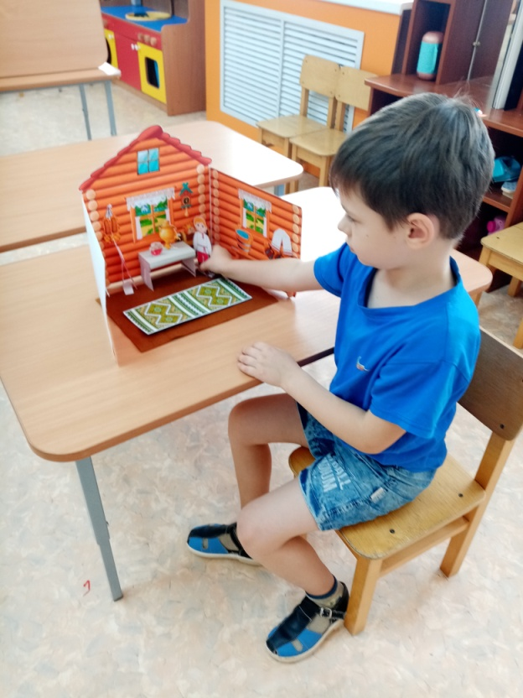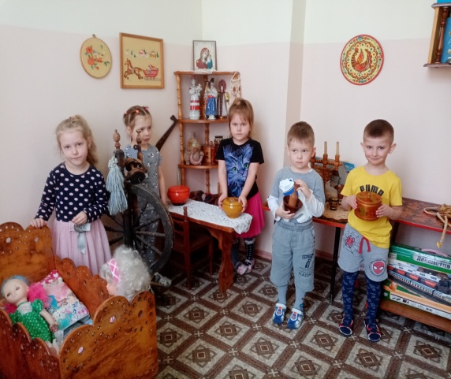
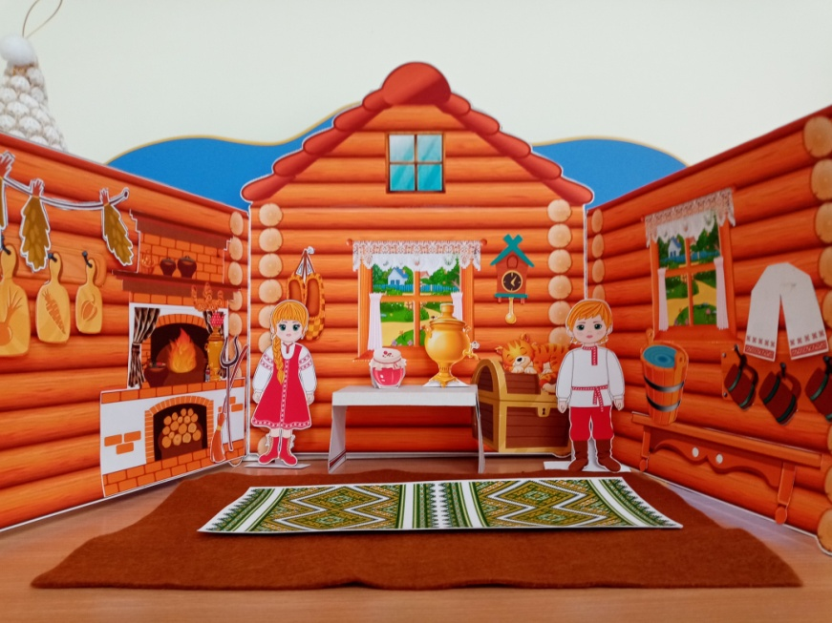

В результате дети начинают понимать сущность русской народной культуры, её особенность, самобытность, колорит. Окружающие предметы, впервые пробуждающие душу ребенка, воспитывающие в нем чувство красоты, должны быть национальными.

Второе направление: использование народного фольклора
это сказки и загадки. На примере сказок дети учатся понимать нравы, видеть добро и зло, отличать правду и вымысел. Загадки подвергают детей испытанию на сообразительность и смекалку. Фольклорные произведения являются богатейшим источником познавательного и нравственного развития детей. Мы даём детям понять, что у каждого народа свои сказки, и все они передаю от поколения к поколению основные нравственные ценности: добро, дружбу, взаимопомощь, трудолюбие.
Устное народное творчество позволяет приобщать детей к нравственным общечеловеческим ценностям, обогащает лексикон детей, способствует пониманию нравов русского народа. На примере народных поговорок и пословиц проводила беседу об уме и о глупости, просила детей объяснить, как они понимают пословицу. Знакомила детей с колыбельными песенками, потешками, прибаутками, небылицами. Давала детям на дом задание придумать небылицы и зарисовать их. Результат превзошел мои ожидания. Дети вовлекли родителей в этот процесс, и мы устроили выставку рисунков небылиц и конкурс, чья небылица была самая смешная, где дети сами выбирали победителя.

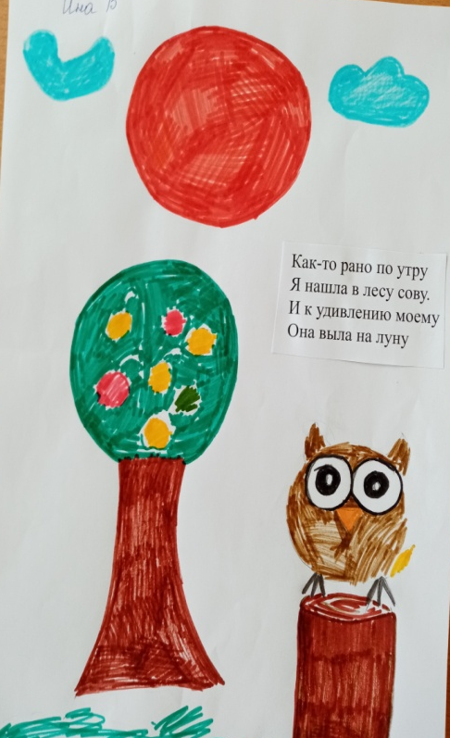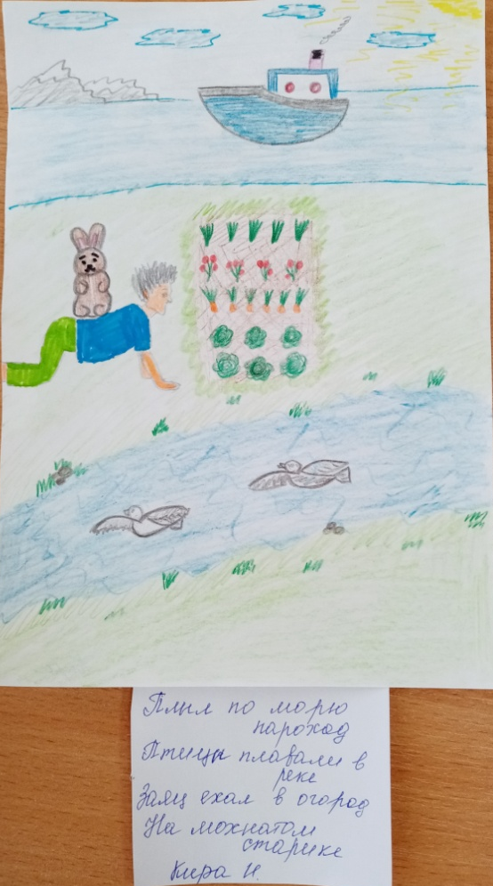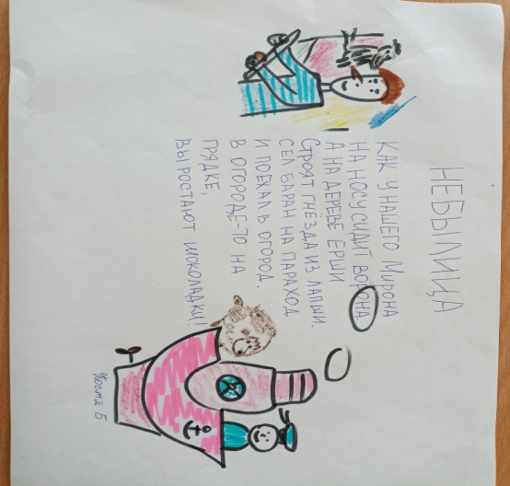
Таким образом, произведения устного народного творчества не только формируют любовь к традициям своего народа, но и способствуют развитию личности в духе патриотизма
Третье направление - это знакомство детей с народными игрушками и промыслами.
Возникновение народного прикладного искусства относится к глубокой древности. Искусство это неразрывно связано с трудовой деятельностью людей. Человек окружал себя красивыми вещами, которые сопровождали его в течение всей жизни, в будни и в праздники, с детства и до старости
Именно через художественно-творческую деятельность идёт приобщение детей к истокам русской народной культуре. На занятиях проходит знакомство с древнерусским искусством через рассказы о традициях хохломской, городецкой, палехской росписи, о художественном гжельском промысле и рассматривание иллюстрации и изделий народных мастеров.

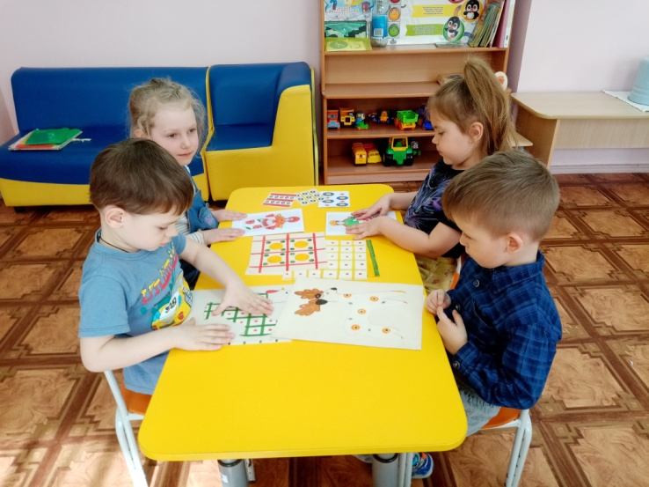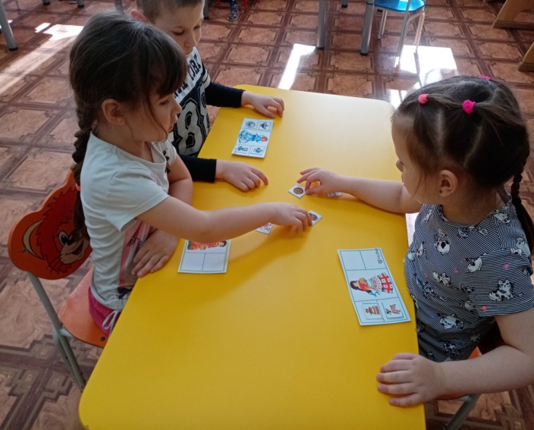

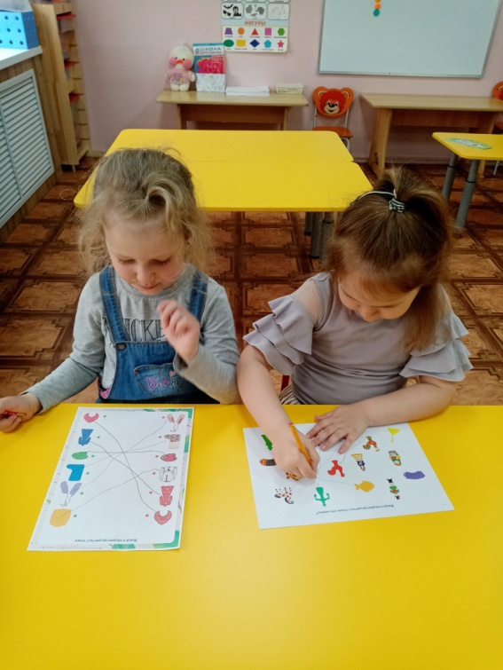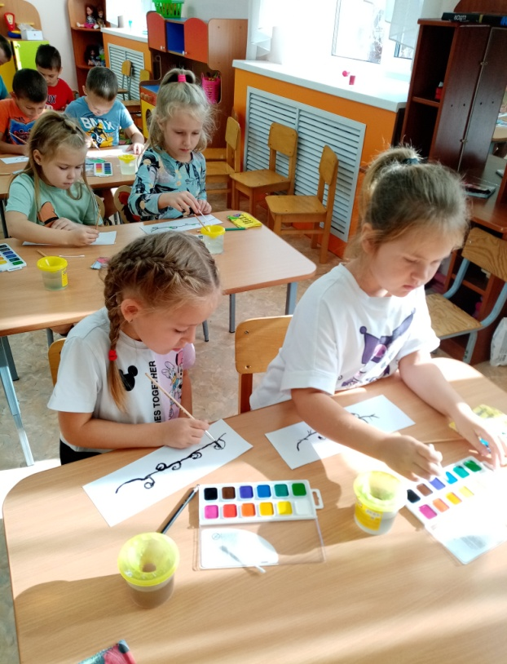

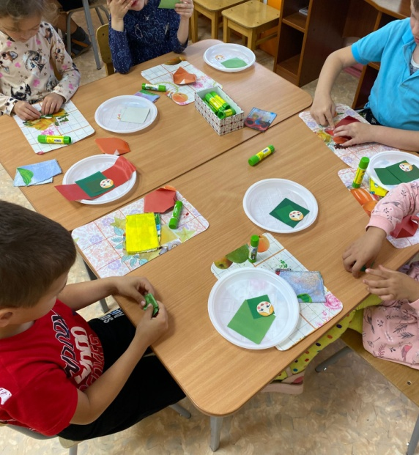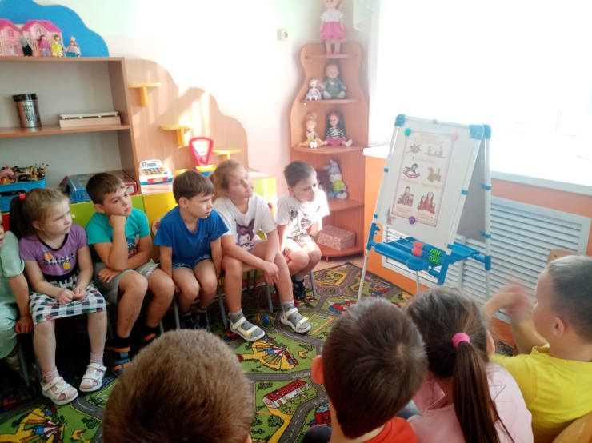

Все это вызывает у детей стремление передать воспринятую красоту, запечатлеть те предметы народно-декоративного искусства, которые им понравились, у них пробуждается и развивается созидательная активность, формируются эстетические чувства и художественный вкус, формируются разнообразные способности - как художественные, так интеллектуальные. Соприкосновение с народным искусством обогащает ребенка, воспитывает гордость за свой народ, поддерживает интерес к его истории и культуре.
Народная игрушка является частью культуры каждого народа. Значение народной игрушки в жизни современных детей трудно переоценить. Русская народная игрушка сохраняет память о национальных традициях. Куклы («пеленашка», «гремотуха) и игрушки дымковская, каргопольская, филимоновская, богородская игрушка трепетно хранят и передают уклад, традиции, образ представлений того места России, откуда пошли «корни» ремесла. Ребенок и игрушка – это одно неразделенное целое в осуществлении той или иной игры или игровых действий. Игрушка для детей – это самый главный предмет, через который ребенок познает окружающий мир.

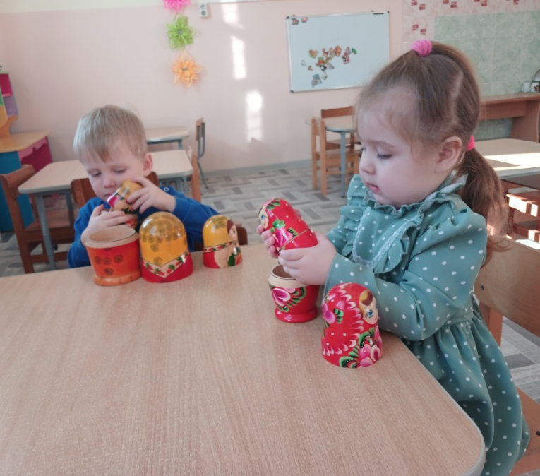

Четвёртое направление: приобщение детей к народной культуре через игру.
Подвижная игра является постоянным спутником в жизни ребенка. Естественна потребность детей в подвижных играх, где можно проявить смекалку, ловкость, чувство товарищества и просто любознательность, игры вызывают у них большой интерес. Игра — всегда развлечение, забава и обязательно соревнование, стремление каждого участника выйти победителем. В русских народных играх много юмора, задора. Они всегда сопровождаются потешками, считалочками, забавными запевками. В младшем возрасте любимые игры у детей «У медведя во бору», «Баба сеяла горох», «Гуси-гуси».
В старшей группе детям очень нравятся игры: «Горелки», «Заря-заряница», «Где был Иванушка?», «Ручеек».
Неизменным спутником народных игр всегда была песня. Под песню они учатся пританцовывать, прихлопывать, постепенно входя в хороводную игру. Ряд хороводных игр основан на соединении песни с движением. Это игры «Каравай», «Заинька», «По ровненькой дорожке», «Веснянка».
Таким образом, возрождение народных традиций в подвижных играх п влияет на воспитание психически и физически здорового подрастающего поколения.
Пятое направление: знакомство с народными праздниками и традициями.
Своеобразным, соединяющим в себе несколько различных жанров народного творчества, средством приобщения к народной культуре является народный праздник. Народные праздники помогают детям почувствовать себя частичкой своего народа, узнать о его традициях и обычаях, развивают творческие способности. Они учат бережному, трепетному отношению к природе, родному краю, своим предкам, истории народа
Все праздники на Руси были связаны с историей православных праздников, обычаями, с сезонными изменениями в природе, с трудом предков в прошлом, играми в которые играли дети несколько веков назад. Они учат детей бережному, трепетному отношению к природе, родному краю, своим предкам, истории народа
Я познакомила детей с праздником « День Семьи, Любви и Верности», они с удовольствием приготовили подарки для своей семьи.
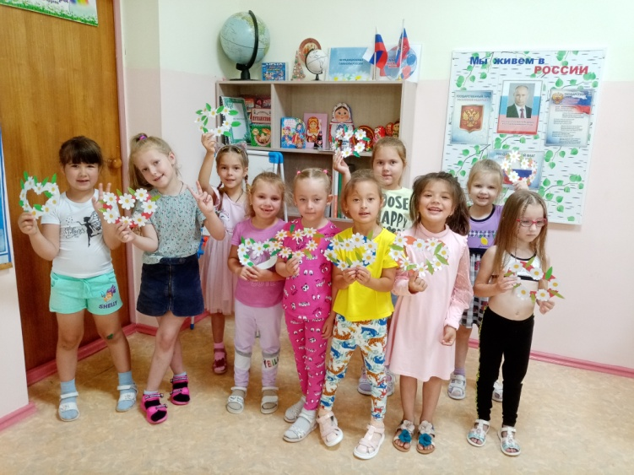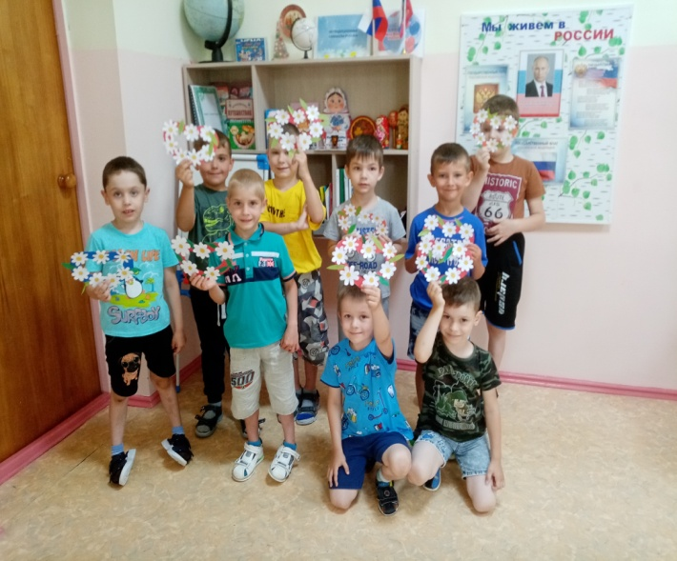
Отмечали с детьми День русской Березки, где дети узнали историю этого праздника и его традиции.После окончания праздника, мы все вышли на участок и по традиции завязали на березку разноцветные ленточки.
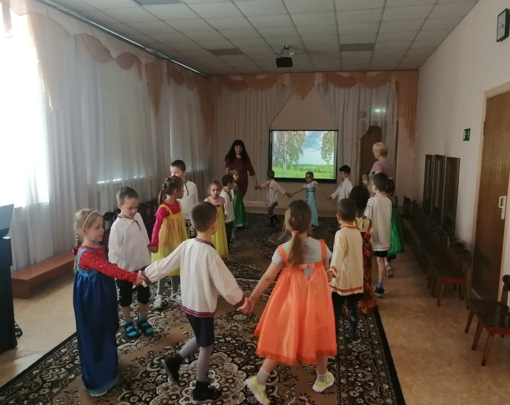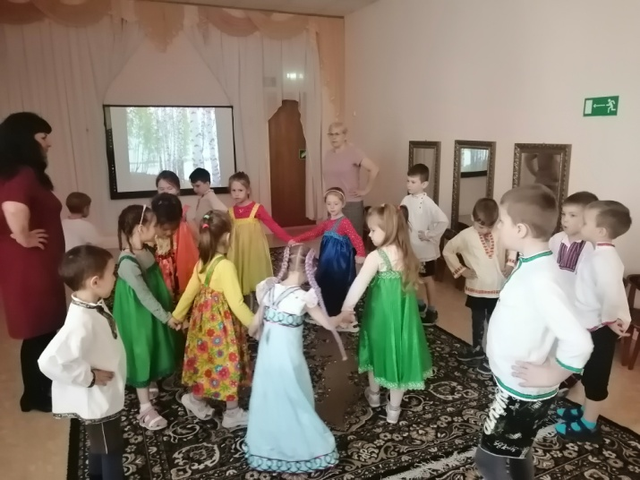
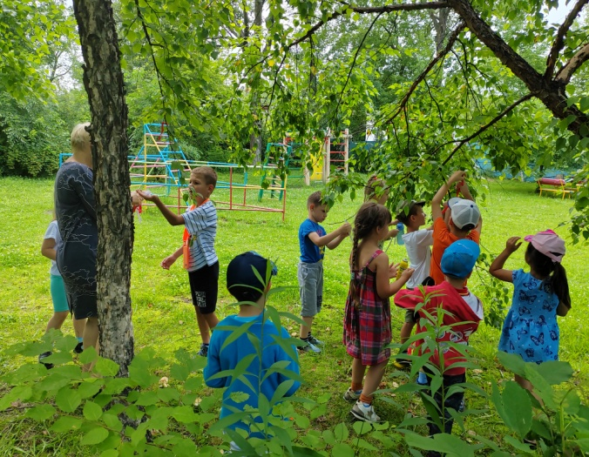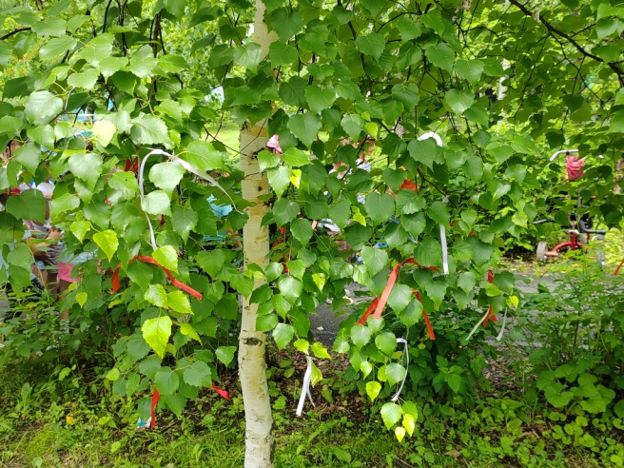
На праздник Ивана Купала водили хороводы, читали заклички, играли в русские народные игры, прыгали через импровезированный огонь.

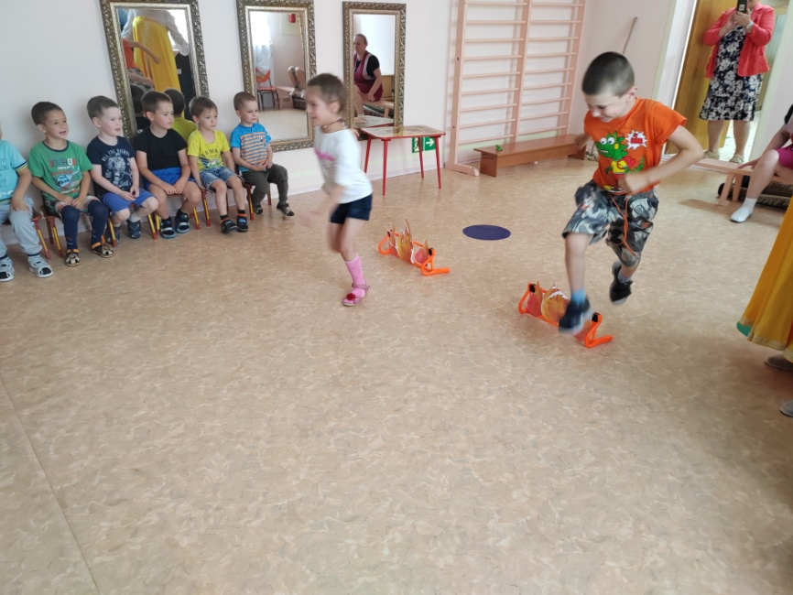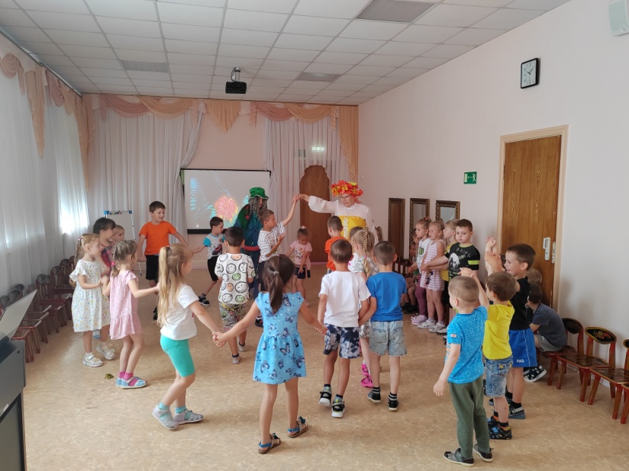

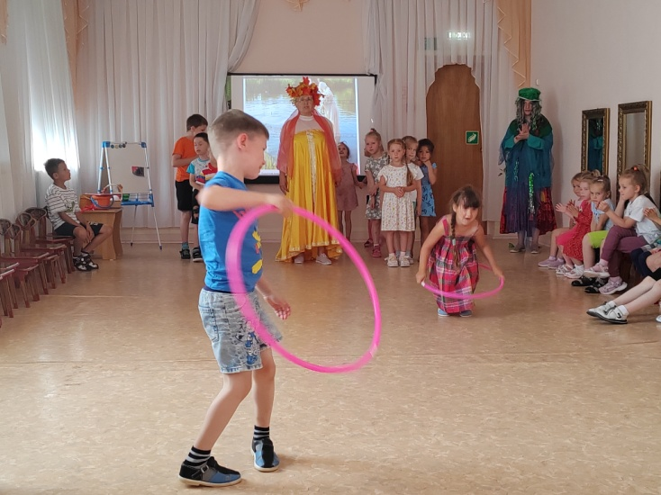

Возрождая праздничные народные традиции в дошкольном учреждении, я преследовала конкретную цель — приобщить наших воспитанников к истокам русской народной культуры через организацию детских фольклорных праздников, дать возможность каждому ребенку раскрыться и проявить свои таланты. Обряды, отображающие нравственные устои русского народа, закрепляющие чувства верности семье, друзьям, развивающие эстетические чувства детей и содержащие в себе многие другие педагогические элементы, ярко представлены в таких праздниках, как «Рождественские колядки», Праздник русской березки», «Масленица» и т.д.
Таким образом, углубленная, комплексная, систематизированная работа по приобщению детей к истокам русской народной культуры имеет положительные результаты: у детей расширились знания о многообразии народных праздников и традиций; сформировались первые представления о культуре своего народа; обогатился словарный запас народным фольклором – дети знают потешки, заклички, пословицы и поговорки, народные сказки и песни; у детей стали более развиты двигательные навыки, чему способствовали подвижные игры, пляски, хороводы; также у детей закрепились представления о морально-нравственных ценностях: доброте, правде, красоте, трудолюбии, храбрости и отваге; стали более развиты коммуникативные навыки: уважительное отношение к взрослым, сверстникам и малышам. Повысилась педагогическая компетентность родителей в вопросах воспитания у детей культуры семейных традиций.
Хочется отметить, что раскрытие личности в ребенке полностью возможно только через включение его в культуру собственного народа. И это не просто знание о культуре, а проживание в культуре, проживание в традици

Приложение №1
Конспект занятия в старшей группе
«Знакомство с русским бытом».

Цель: приобщение детей к истокам русской культуры; знакомство детей с жизнью, бытом и творчеством русского народа,
приобщение к народным традициям и обычаям;
уточнение представления детей о разных формах русского фольклора
( сказки, потешки, загадки).
пословицы, народная игра);
обогащение словарного запаса: ухват, кочерга, изба;
Задачи:
- обогащать речь детей на тему домашней утвари и обихода славян, развивать умение поддерживать беседу.
- расширять представления детей о народных традициях и обычаях на Руси; развивать инициативу, стремление выражать своё отношение к окружающему.
Предварительная работа:
Чтение русских народных сказок, потешек, поговорок; знакомство с народным прикладным искусством; разучивание фольклорных игр, песен; экскурсия в мини-музей «Русская изба».

Ход занятия
Воспитатель: Ребята, послушайте стихотворение.
Слава нашей стороне,
Слава русской старине!
И про эту старину,
Я рассказ свой поведу.
Чтобы дети знать могли
О делах родной земли.
Сегодня мы с вами отправимся в не простое путешествие, а перенесёмся в прошлые времена. А вы знаете, что такое прошлые, древние времена? Это времена, когда не было ещё на свете ни вас, ни ваших родителей, даже небыло еще ваших бабушек и дедушек.
Ребята, как называется наша страна, в которой мы живём? (Россия). А в древние времена она называлась не Россия, а Русь, древняя Русь, и люди, жившие в ней, назывались русичи.
И одевались в те времна люди совсем по -другому, не так как мы одеваемся сейчас. Давайте посмотрим, во что же одевались древние русичи
Демонстрация старинной русской одежды ( слайде №1).
Воспитатель: Женщины носили сарафаны и головные уборы кокошники, а мужчины носили штаны, рубашки, которые обязательно подвязывали поясом и головные уборы картузы.
А еще в прошлом нашу страну называли, Русь деревянная.
Русь деревянная — края дорогие.
Здесь издавна русские люди живут.
Они прославляют жилища родные,
Раздольные русские песни поют.
Ребята, а как вы думаете, почему ее называли - Русь деревянная.
(Ответы детей.)
Воспитатель: Давным-давно на Руси люди строили себе жилища только из дерева. Такие дома назывались избами. (слайд №2 Русская изба»)
В старину каждый хозяин старался сделать свою избу не похожей на другие. Все избы были нарядными, словно русские красавицы. И всё, что находилось в избе, делалось тоже из дерева: и потолок, и стены, и мебель, и посуда.
Воспитатель: Но самым главным в избе было,как выдумаете, что ? Послушайте, и попробуйте отгадать мою загадку:
Летом спит,
Зимой горит,
Рот открывает,
Что дают – глотает (печь)
Слайда №3 «Русская печь»
Воспитатель: Печь- это сердце дома. Печь кормила семью, обогревала дом, на ней спали младшие детки и старики, сушили одежду. Как встанет поутру хозяйка, так первым делом начинает растапливать печку. Печка — деревенская кормилица
Ой, ты, печка-сударыня,
Помоги нам, боярыня.
Ты свари, испеки,
Обогрей, освети,
Полечи и спаси,
В дом богатство принеси!
Воспитатель: Чем же могла печь накормить своих хозяев? В русской печи готовили щи, кашу, пекли хлеб, пироги. Но для того, чтобы приготовить в печке еду, нужна была специальная посуда. Давайте посмотрим какой посуджой пользовались наши предки.
Воспитатель: Это чугунок. Он незаменим был в хозяйстве. По весу он тяжёлый, так как сделан из чугуна, особого вида металла, который мог выдержать любой огонь и никогда не бился.
Как же можно было достать из печи горячий чугунок? Здесь был нужен другой помощник – ухват. Послушайте про него загадку:
Не бык, а бодает,
Не ест, а еду хватает,
Что схватит – отдаёт,
А сам в угол идёт

Воспитатель: Ухват всегда стоял возле русской печи, им хозяйка доставала горячие чугунки со щами и вкусной кашей.
Воспитатель: Ребята, давайте вспомним, в каких русских народных сказках есть упоминание о русской печке?
(Демонстрация слайда № 4) сказки «Гуси лебеди», «Колобок» «Заюшкина избушка»
Воспитатель: А после сытного обеда или ужина русичи выходили на улицу в игры поиграть или на карусели покататься. Давайте же и мы с вами прокатимся на карусели.
Подвижная игра «Карусель»
Еле-еле, еле-еле закрутились карусели,
А потом, потом, потом всё бегом, бегом, бегом.
Тише, тише, не спешите, карусель остановите!
Раз-два, раз-два, вот и кончена игра!
Воспитатель: Наигрались мы с вами, навеселились,
Воспитатель. А сколько народных умельцев было на Руси! Какую красивую деревянную посуду делали в старину! Чем, по вашему мнению, хороша деревянная посуда? (Лёгкая, удобная, не бьётся.) А как можно использовать деревянную посуду? (Кушать из неё, играть ею.) (Слайд №5)
А ещё русские люди издавна обратили внимание на то, какой приятный звук издают деревянные ложки. И стали их использовать как музыкальный инструмент. Давайте и мы с вами поиграем на ложках.
Воспитатель. Дети, а вы знаете, что ложку в старину использовали как оберег (амулет). Ложки в семьях передавались из поколения в поколение. Ложка — это символ сытости, благосостояния и довольства.
В крестьянской семье у каждого члена семьи была своя ложка. Даже в гости тоже всегда ходили со своей ложкой. И про это поговорку сложили «Запасливый гость без ложки не ходит».
И пословицы придумали про ложку:
Дорога ложка к обеду.
Нечего хлебать, так дай ложку полизать.

Пустая ложка рот царапает.

А ещё русские люди издавна обратили внимание на то, какой приятный звук издают деревянные ложки. И стали их использовать как музыкальный инструмент. Давайте и мы с вами послушаем, как звучат ложки. (Дети слушают звукозапись.)
Воспитатель: А вечером вся большая семья собиралась за столом у самовара.
Самовар был символом добра, домашнего уюта и семейного покоя.
Они пили горячий чай с медом, с пирогами, калачами и блинами. Пели песни, сочиняли для детей сказки, шутки –прибаутки, потешки.
На каждый случай потешка у них была припасена. Ребята, я сейчас вам буду читать потешки, а вы их внимательно слушайте, а потом мне скажите, когда их можно использовать
1.Расти коса, до пояса,
Не вырони ни волоса.
Расти косынька, до пят,
Все волосыньки в ряд.
Расти коса, не путайся
Маму, дочка, слушайся!
(Ответы детей) (при расчёсывании, при заплетании косичек).
Молодцы! А вот следующая потешка, отгадаете?
Умница, Катенька,
Ешь кашку сладеньку,
Вкусную, пушистую,
Мягкую, душистую.
Ответы детей (эту потешку использовали, когда кормили деток).
Воспитатель:Молодцы и с этой справились! Давайте-ка я ещё одну вам расскажу!
Водичка, водичка,
Умой мое личико,
Чтобы глазки блестели,
Чтобы щечки краснели,
Чтоб смеялся роток,
Чтоб кусался зубок.
Ответы детей (при умывании)
Воспитатель: А теперь последняя потешка, а вы угадайте – когда её говорят?
Ночь пришла,
Темноту привела,
Задремал петушок,
Запел сверчок.
Вышла маменька,
Закрыла ставеньку.
Засыпай,
Баю-бай.
Ответы детей (когда деток укладывают спать)
Воспитатель: Молодцы ребята, на все вопросы ответити, угадали во время каких действий, читались эти потешки.
А еще про наш народ говорят, что он радушный, гостеприимный. Наши предки любили веселиться, ходить друг к другу в гости и угощать гостей. Наш Русский народ еще славен дружбой и силой. Но об этом мы поговорим с вами на следующем заняти. Узнаем, какие праздники были в старину и как их праздновали. А сейчас нам пора возвращаться в детский сад.
Воспитатель: Ребята, мы сегодня с вами побывали в прошлом. Узнали, как жили наши предки, какие предметы их окружали. Ребятки, скажите, что вам больше всего понравилось в нашем путешествии. (Ответы детей)

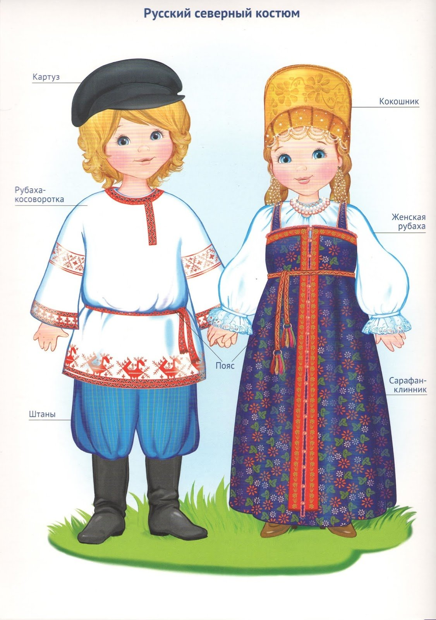

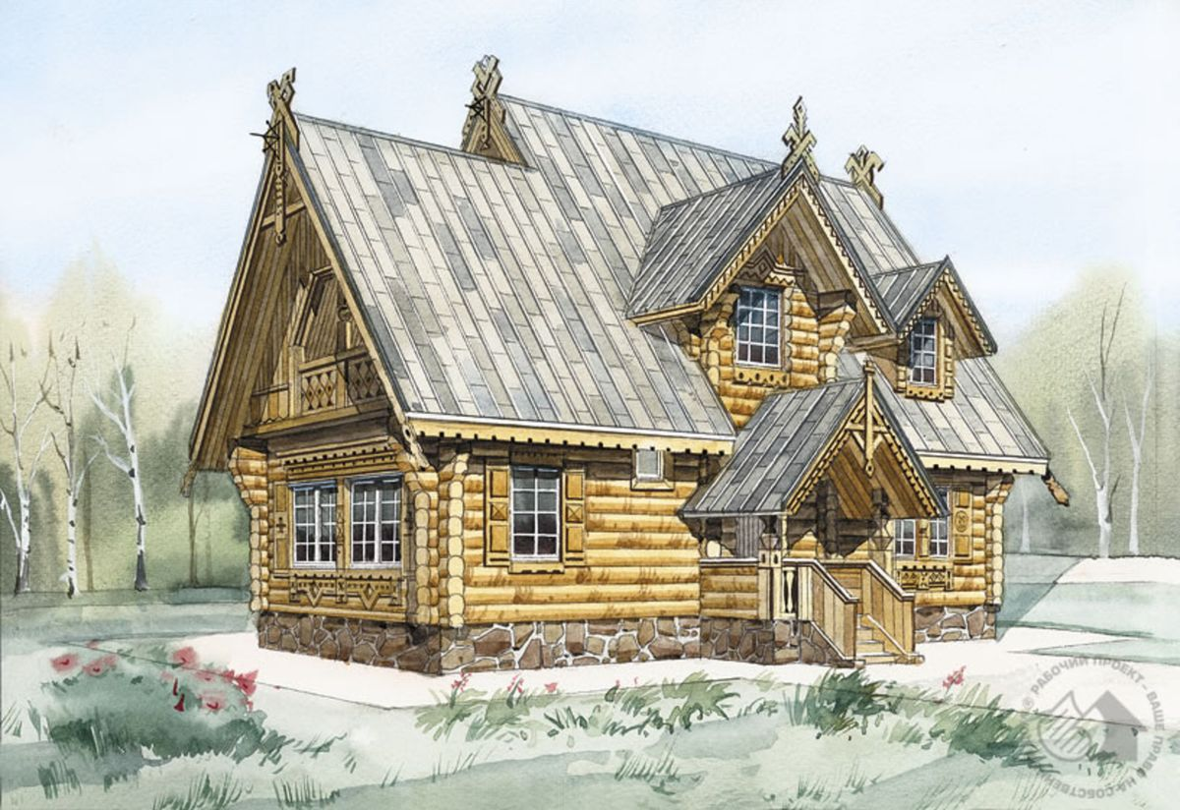
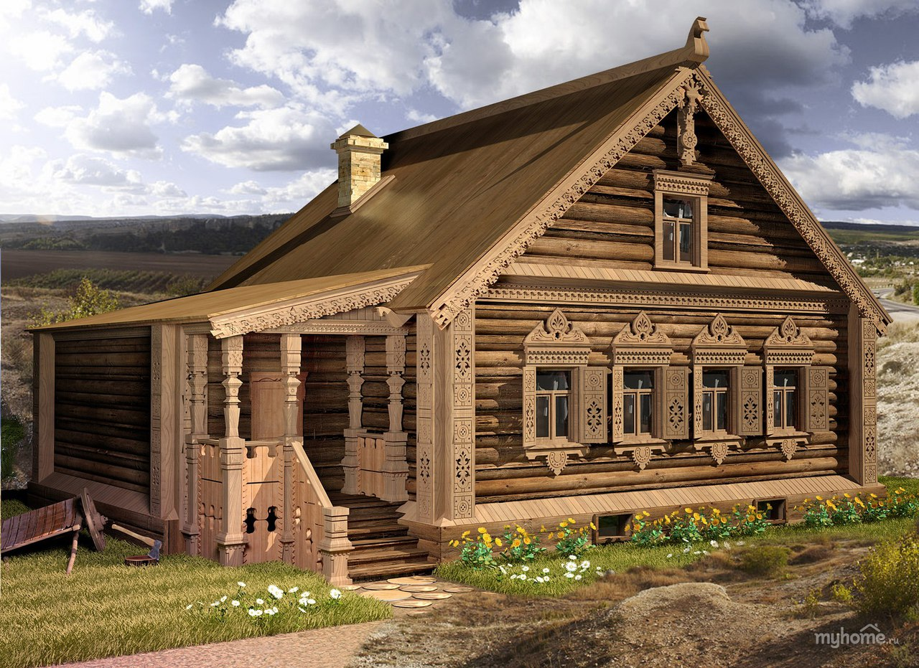
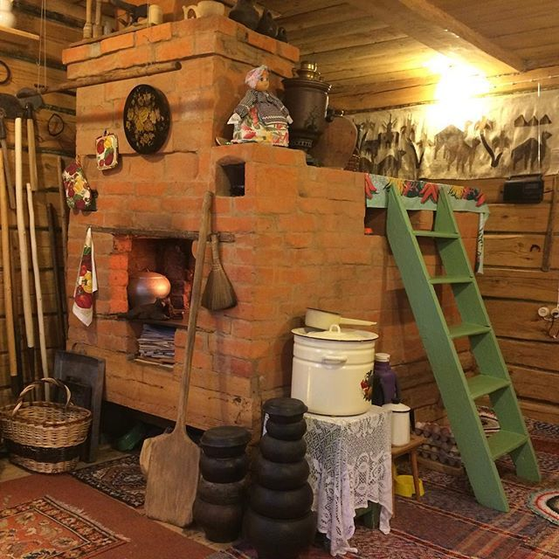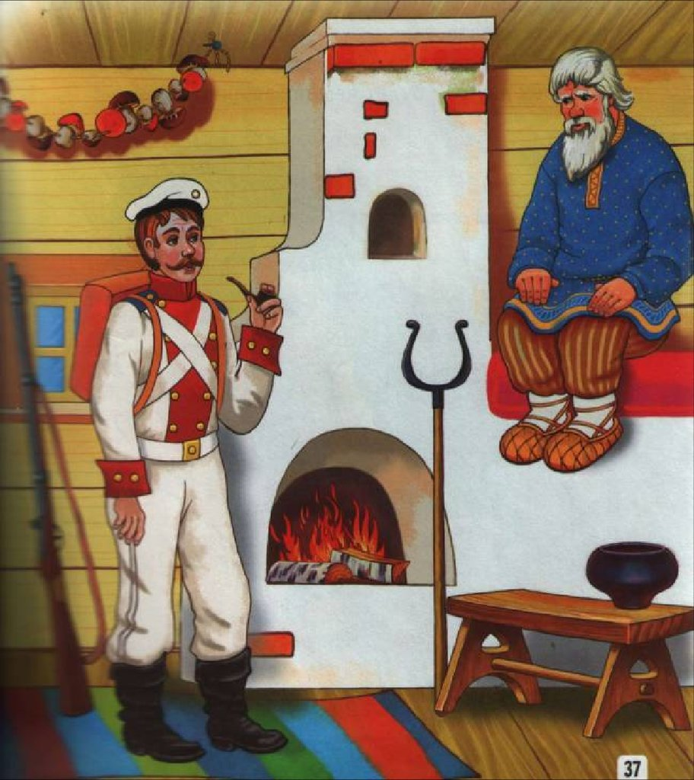

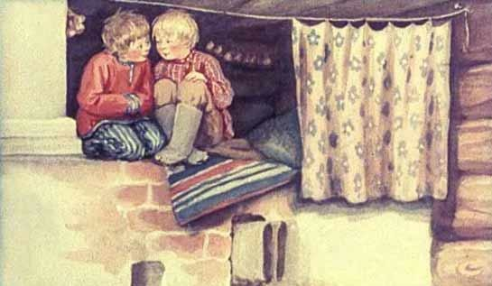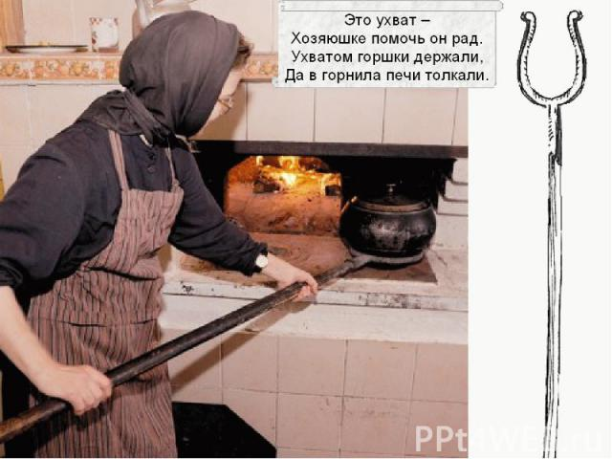
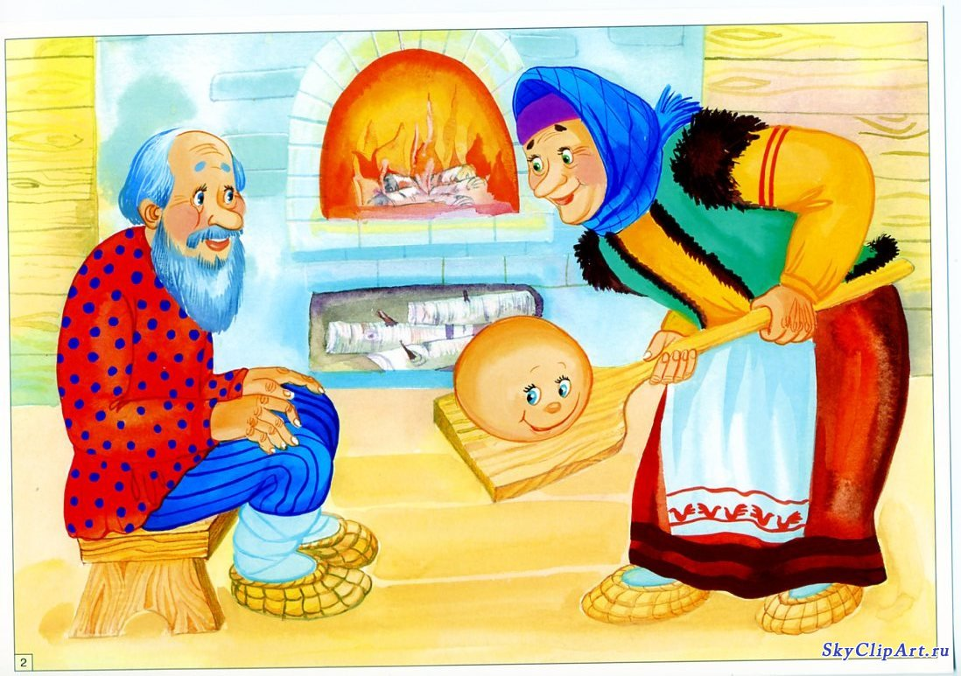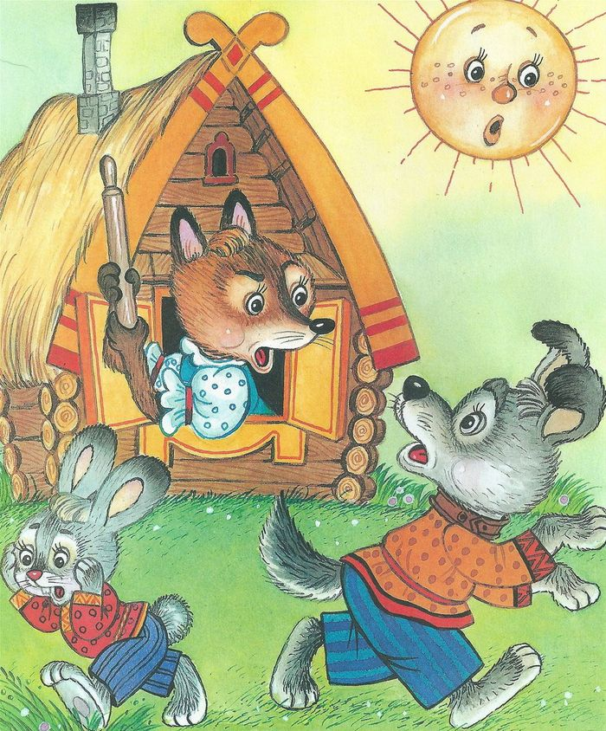

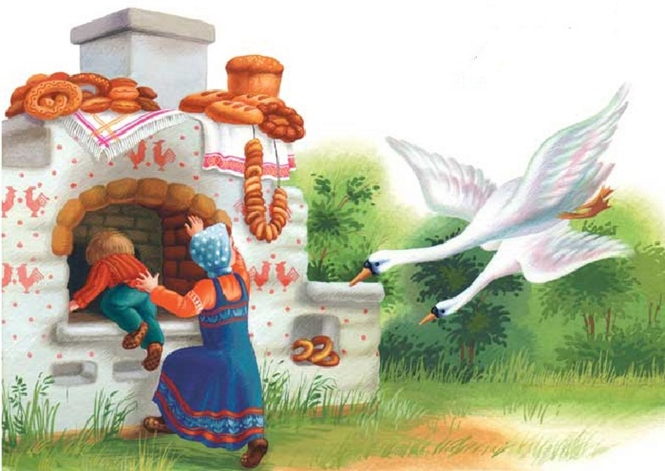

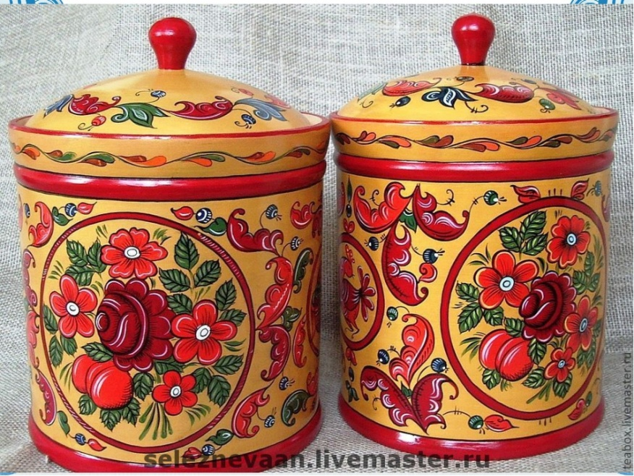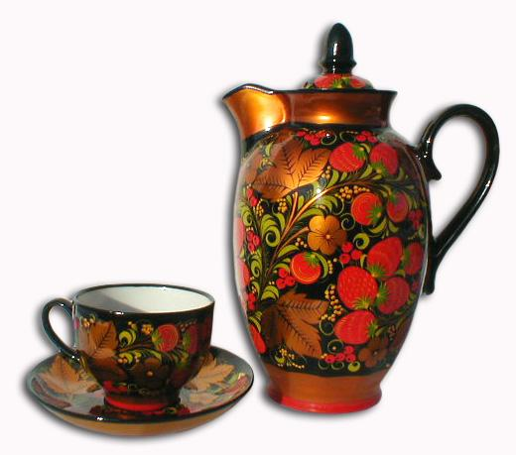

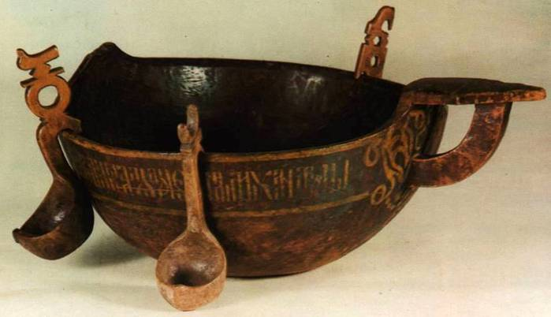
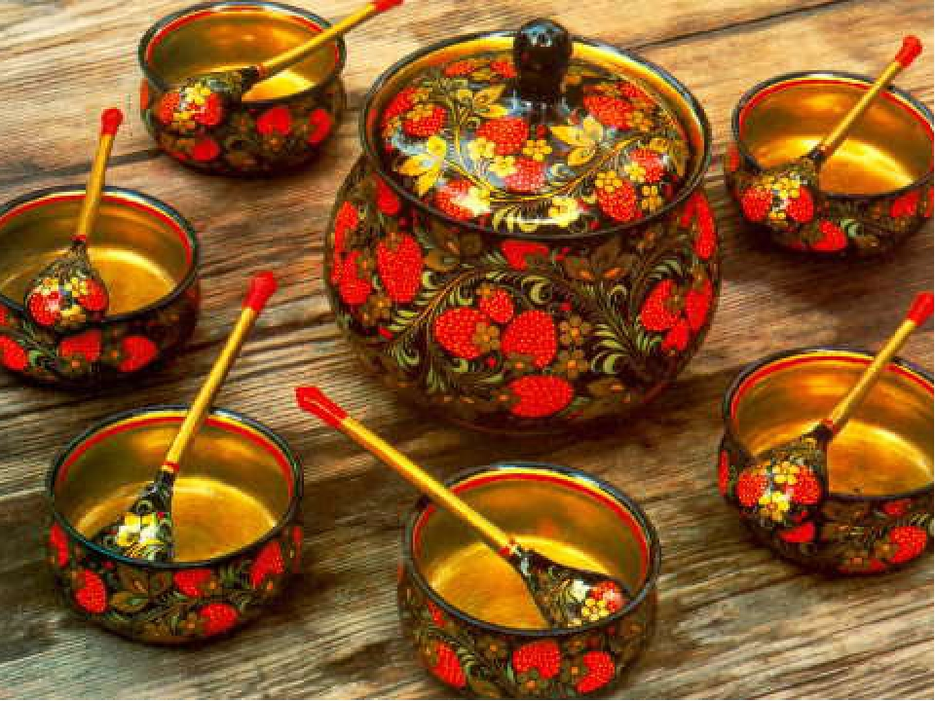

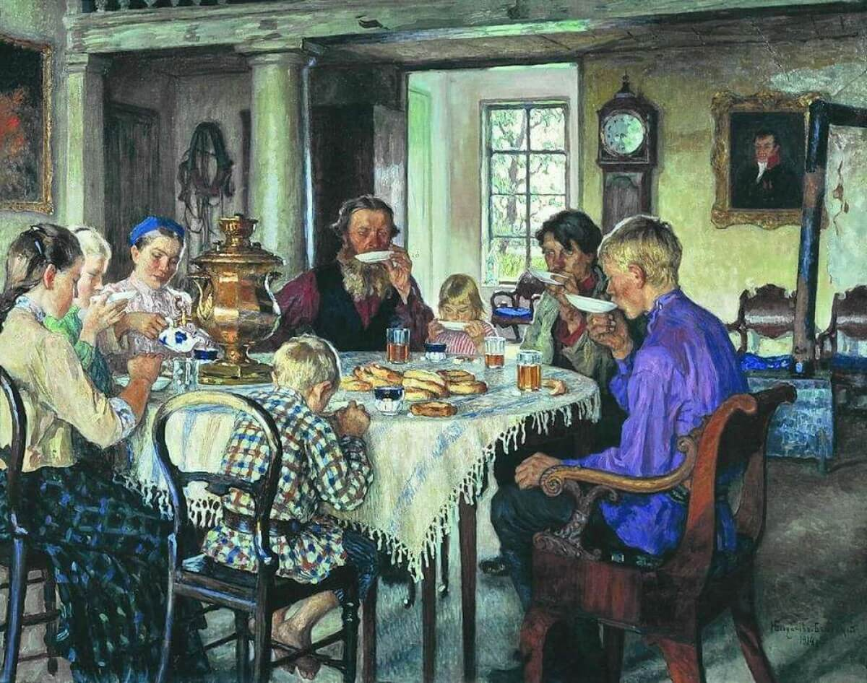

Конспект занятия в 1 младшей группе на тему
«Народная игрушка»
. Цель: Приобщить детей к национально-культурным традициям , формировать представление о народных игрушках, продолжать знакомить с устным народным творчеством.
Задачи:
Обучающие:
• Познакомить детей с русскими народными игрушками матрешкой и неваляшкой; учить различать количество предметов (один-много); умение отвечать на вопросы,
дать начальные знания о народном творчестве.
Развивающие:
• Развивать эстетическое восприятие, воображение, память, речь, внимание; расширять словарный запас; развивать интерес к народным игрушкам; формировать целостное восприятие окружающего мира.
Воспитательные:
• Приобщить детей к национально-культурным традициям
• Создать эмоциональное настроение.
Материалы и оборудование: игрушки матрешки и неваляшки, кукла Катя, сундучек, иллюстрации стихотворений А.Барто «Игрушки»
Ход занятия
I Организационный момент:
Воспитатель: «Колокольчик, мой дружок, собери детей в кружок» - звенит колокольчиком, дети собираются около воспитателя.
Воспитатель: Дети, давайте поиграем в нашу любимую игру.
Коммуникативная игра
«Утром солнышко встаёт»
Утром солнышко встаёт выше, выше, (руки высоко вверх).
Ночью солнышко зайдет ниже, ниже. (руки вниз).
Хорошо-хорошо солнышку живётся,
(делаем ручками фонарики)
И нам вместе с солнышком весело живётся
(хлопаем в ладоши)
Дружно за руки возьмёмся
И друг другу улыбнёмся!»
II Основная часть:
Воспитатель: Ребята, вы любите игрушки? (Да)
-А что вы с ними делаете? (Играем) А вы стихи знаете об игрушках. (Да)
Сейчас я буду показывать вам картинки, и мы вместе почитаем стихи.
Воспитатель показывает иллюстраций к книге А. Барто «Игрушки».
Дети вместе с воспитателем читают стихи:
1. Уронили мишку на пол,
Оторвали мишке лапу,
Всеравно его не брошу,
Потому что он хороший!

2. Зайку бросила хозяйка.
Под дождём остался зайка.
Со скамейки слезть не мог,
Весь до ниточки промок
(Раздается стук в дверь) Воспитатель: - Кто-то к нам пришел? Пойду, посмотрю! Ребята, к нам в гости пришла кукла Катя. Ребята, давайте с ней поздороваемся. (Дети здороваются с Катей)
Воспитатель:- Посмотрите, ребята, какой красивый сундучок нам принесла Катя. Давайте, посмотрим, что там внутри. (Воспитатель ставит сундучок на стол. Дети подходят к воспитателю, он открывает сундучок)
-Да здесь же игрушки, но они необычные, а старинные, с которыми давным-давно играли наши бабушки, когда были такими же маленькими как вы. Хотите посмотреть, что это за игрушки? Тогда отгадайте загадку:
Эта кукла не устанет,
Ляжет – встанет, ляжет – встанет
Не заставишь лежа спать.
Лишь уложишь – хочет встать.
По упрямее барашка
Это кукла -…
Дети: Неваляшка.
Воспитатель: Правильно, это неваляшка. Неваляшка - это народная игрушка. Полюбуйтесь на нее, какая она яркая, нарядная, веселая. Неваляшка – звонкая и красивая игрушка. С такой игрушкой играли ваши бабушки и мамы. Это народная игрушка. Неваляшка сделана из пластмассы, она пластмассовая.
- Какая игрушка? ( Дети: народная)
- Из чего сделана Неваляшка? (Дети: из пластмассы)
- Какая неваляшка? (Дети: пластмассовая)
- Ребята, наша, Неваляшка – веселая игрушка. Чуть тронешь ее, и она начинает звенеть «дин-дон» и качаться.
Воспитатель раскачивает неваляшку, чтобы дети услышали перезвон.
Неваляшку под подушку
Я никак не уложу.
Непослушная игрушка –
Это точно я скажу.
Воспитатель: Ребята, давайте попробуем уложить неваляшку спать
Игра «Уложи спать неваляшку»
Дети по одному подходят к столу и пытаются уложить Неваляшку.
Воспитатель: Не хочет Неваляшка спать укладываться, даже прилечь не желает, сразу встает. Ребята, вот видите, как мы не стараемся, и на бок повалить ее не можем. Неваляшки – значит, их нельзя повалить, положить. Поэтому эту игрушку зовут «Неваляшка»
Ребята, неваляшка очень хочет с вами поиграть.
Мы веселые милашки (руки на пояс раскачиваться в стороны)
Чудо – куклы, неваляшки (продолжать раскачиваться)
Мы танцуем и поем (пружинки)
Очень весело живем (прыжки на месте)
Воспитатель: А сейчас послушайте стихотворение о другой игрушке.
Дуйте в дудки, бейте в ложки,
В гости к нам пришли матрешки.
Ложки деревянные
Матрешечки румяные.
Воспитатель: Как называется эта игрушка? (Дети: матрешка.) Правильно - это матрешка. Матрешка тоже русская народная игрушка.
Давайте ее рассмотрим (воспитатель рассматривает ее с ребятами).
Матрешка деревянная игрушка, потому что она сделана из дерева, но она еще и красиво расписана красками.
Очень любят все матрешки
Разноцветные одежки:
Всегда расписаны на диво
Очень ярко и красиво.
Они игрушки знатные,
Складные и ладные.
Матрешки всюду славятся.
Они нам очень нравятся!
Воспитатель: Вот какая нарядная матрешка, в красивом сарафанчике и платочке. У нее на сарафане и фартучке цветочки.
- Ребята, а вы знаете, что куклу-матрешку делают с секретом? Матрешка любит пошутить и повеселиться. Матрешка пришла к нам не одна, а со своими сестричками. Где же спрятались ее сестрички? А вот мы сейчас их найдем. Матрешка раскрывается. Я вам покажу.
Как в большой-большой матрешке
Есть поменьше, на немножко,
Ну а в ней – еще немножко,
Ну а в ней – матрешка-крошка,
Ну а в крошке – никого.
Их четыре же всего.
Воспитатель: Ребята, посмотрите, была одна матрешка, а сколько их стало? ( Дети: много)
- Ребята, матрешка какая? ( Дети: нарядная, расписная, красивая)
- Почему она расписная? ( Дети: сарафан украшен цветами)
- А из чего они сделаны? ( Дети: из дерева)
- Значит они какие? ( Дети: деревянные)
Физкультминутка
Мы веселые матрешки, (повороты вправо, влево)
Ладушки, ладушки. (хлопают в ладоши)
На ногах у нас сапожки, (выставляют ножки вперед правую, потом левую)
Ладушки, ладушки. (хлопки)
В сарафанах наших пестрых, (повороты)
Ладушки, ладушки, (хлопки)
Мы похожи словно сестры, (покачивание головой влево и вправо)
Ладушки, ладушки. (хлопки)
Воспитатель: Ребята, а вы знаете, что игрушки любят прятаться и приглашают вас поиграть с ними. Посмотрите внимательно и запомните, какие игрушки находятся на столе. Давайте их еще раз назовем. (На столе неваляшка и матрешки большая и маленькая). Все игрушки запомнили, закрывайте глаза.
Игра «Чего не стало?» Воспитатель убирает одну из расставленных на столе игрушек, дети открывают глаза и называют, какая игрушка спряталась.
Рефлексия.
Воспитатель:
-Ребята, кто приходил сегодня к нам в гости?
- Какие игрушки нам приносила Катя?
-Вам понравилось играть с народными игрушками?

Конспект открытого занятия в подготовительной группе
«Осенние праздники, обычаи и обряды »
Цель:
Приобщение детей к русским народным традициям, создание условий для формирования интереса к традициям и обычаям родного народа.
Задачи:
Образовательные
Познакомить детей с традициями празднования осенних праздников с народными приметами и обрядами.
Развивающие
Развивать память, мышление, воссоздающее воображение (умение мысленно представить себе времена и условия жизни общества в древней Руси.Интерес к народной культуре, потребность в получении новой информации.
Формирование навыков общения с культурным наследием.
Воспитательные
Воспитание нравственных качеств, любви к родному краю, народному искусству, к народным играм.
Предварительная работа:
Чтение и заучивание стихов о народных праздниках, пословиц, частушек, и народных примет.
Содержание образовательной деятельности детей
1. Организазационный момент.
Дети входят в зал под рус. нар. мелодию. Выстраиваются полукругом.
Воспитатель : (в руке игрушка - Петрушка)
Добрый день, гости дорогие!
Гости званые и желанные!
Всех приглашаем, душевно встречаем.
Давайте, ребята, и мы с вами поздороваемся с нашими гостями, как в древности с поклоном: «Здравствуйте люди добрые. Милости просим
Воспитатель: Такими закличками , ребята, в старые времена всех приглашали на праздники, народные гуляния, посиделки.
А мы с вами сегодня собрались , чтобы вспомнить старинные мудрые традиции земли русской, ее обычаи красивые, праздники светлые.
А вы, ребята, любите праздники? А какие вы знаете праздники?
Дети: Да. Праздники волшебные и веселые. Новый год, Масленница, Пасха…
Воспитатель: Молодцы, вы знаете много праздников, которые известны со времен наших предков. Как вы думаете, кто такие предки?
Дети: Предки – это те люди, которые жили до нас.
Воспитатель: Правильно наши предки – Это русские люди, которые жили на Руси много-многолет назад.
Ребята, а что же такое традиция?
(Предположения детей)
Воспитатель: традиция – это то, что передается от наших бабушек и дедушек, от ваших мам и пап. А вы знаете какие нибудь традиции?
Дети: на Новый год наряжают елку, на Пасху красят яйца, пекут блины на Масленницу и т.д.
Воспитатель: Ребята, скажите, в какой стране мы с вами живем?
Дети: Мы живем в России.
Воспитатель: Правильно, мы с вами родились и живем в России. Наша страна – Россия – оченьбогата народными праздниками и традициями, но праздновали их не совсем так, как мы сейчас. А хотите узнать, как? Ну, тогда давайте отравимся с вами прошлое. Садитесь поудобней , закрывайте глаза и мы отправляемся в путешествие. (Звучит музыка На экране появляется картинка праздники на Руси))
Воспитатель: Ну вот ребята, мы с вами и оказались в Древней Руси (картинка)
Наши предки всегда любили праздники и умели веселиться. Любили на праздники угощать всех гостей сытно и вкусно.Они пели песни, плясали , водили хороводы, веселились (Картинка)
Рассказ об осенних праздниках.
Воспитатель. – Ребята, а какое сейчас время года?
Дети: Осень
Воспитатель: Ребята, назовите, пожалуйста, первый осенний месяц
Дети: сентябрь
Воспитатель: А в старину этот месяц называл «хмурень» (Картинка на экране)
Как вы думаете, почему? (Предположения детей)
Воспитатель: Сентябрь - «хмурень», небо часто «хмурится», погода бывает ненастной, часто идут дожди.
Воспитатель: А еще сентябрь называли «златоцвет» почему? (картинка на экране)
Дети: Потому что в это время на деревьях появляются желтые листья и лес становился золотым. (картинка на экране)
Воспитатель: Все времена года любили на Руси. Но особенно ждали осень. Любили это время года за то, что были закончены основные работы в полях, садах, на огородах. Собран богатый урожай, и убран в закрома. А коль урожай богат – спокойна душа у крестьянина. Не страшна ему долгая, суровая зима. Можно немного отдохнуть и повеселиться
– Первый осенний праздник, который отмечали на Руси – называли Обжинки. Его посвящали встречи осени, окончанию жатвы.Люди поздравляли друг друга с окончанием жатвы, с тем, что удалось вовремя и без потерь собрать богатый урожай.
На полях специально оставляли несжатыми несколько колосьев, перевязывали их красивой лентой и приговаривали.
Дети все вместе:
Хлебушко, расти!
Времечко, лети!
До новой весны,
До нового лета,
До нового хлеба!
Воспитатель: – Этим обрядом крестьяне надеялись вернуть земле её урожайную силу. Ведь нелегкой ценой доставался выращенный урожай! От зари до зари трудились крестьяне, не жалея ни себя, ни времени, потому что знали: Земля и напоит, земля и накормит, только ты себя для нее не жалей. Трудились приговаривая:
Осень, тетушка!
Тяжела работушка!

Все покосы, нивушка!
Болит моя спинушка!
Чтобы собрать хороший урожай, много приходилось трудиться. И о труде народ слагал пословицы и поговорки
Ребята, вспомните, какие мы учили пословицы и поговорки о труде ?
Труд человека кормит, а лень портит.
Скучен день до вечера, коли делать нечего.
Без труда, хлеб не родиться никогда.
Терпенье и труд, все теретрут
Воспитатель: – 14 сентября отмечали первые осенины. (Картинка на экране) Осенины – осени именины! Осень – пора щедрая, богатая, хлебосольная! На огородах созрели овощи, в лесах – грибы да ягоды. Осенины это праздник благодарности природе за щедрый урожай. Осенины встречали у воды. Рано утром женщины выходили к берегам рек встречать Осенину. Старшая женщина стояла с хлебом, а молодые вокруг нее водили хоровод и пели песни. Затем хлеб разламывали и раздавали всем присутствующим, а придя домой, кормили им домашний скот.
В праздник люди веселились, пекли пироги, желали друг другу, чтобы и следующий год был также плодороден.
Воспитатель: Давайте ребята с вами немного отдохнем и поиграем
Физминутка «Осень пришла»
Стояла корзинка на полке без дела
Скучала, наверно, все лето она
Вот осень пришла и листва пожелтела,
Настала пора собирать урожай,
Корзинка довольна, она удивилась
Что много так фруктов в саду уродилось!
21 сентября праздновали вторые осенины.По народному календарю, в этот день осень переходит в следующую стадию – золотую осень.
- Ребята, давайте с вами вспомним народные приметы и пословицы о сентябре.
- в сентябре лето кончается, осень начинается;
- в сентябре и лист на дереве не держится;
- в сентябре одна ягода, да и та горькая рябина

Воспитатель: Молодцы. Да, сентябрь месяц богат на ягоды, овощи, фрукты. И я хочу проверить какие вы знаете овощи и фрукты .

Красный нос в землю врос,
А зеленый хвост снаружи.
Нам зеленый хвост не нужен,
Нужен только красный нос. (Морковь) (Картинка)
Загадки с рифмами:
**
Заставит плакать всех вокруг,
Хоть он и не драчун, а... (Лук) ( Картинка)
**
На жарком солнышке подсох
И рвется из стручков... (Горох) (Картинка)
**
Сочная, желтая,
На лампочку похожая. (Груша) (Картинка)
**
Круглое, румяное,
Я расту на ветке;
Любят меня взрослые и маленькие детки. (Яблоко) (Картинка)

Лето целое старалась
Одевалась, одевалась...
А как осень пришла,
Нам одёжки отдала.
Сотню одежонок
Сложим мы в бочонок. (Капуста) (Картинка)
Воспитатель: Молодцы, все загадки отгадали.
Третьи Осенины отмечали на Руси с 27 сентября. С этого дня на огородах начинали снимать и солить капусту. Начинались «капустные» посиделки (Картинка) , на которых девушки квасили капусту, а парни помогали им, развлекали шутками и игрой на гармошке. В этот день девушки щеголяли обновами, наряжались. На засалку капусты приглашали соседей, родственников. Приходя в дом, все поздравляли хозяев с капусткой как с праздником. Пели песни, водили хороводы
Давайте и мы свами встанем в хоровод « Вейся, вейся капуста»
Воспитатель: А сейчас, ребята, загадаю вам загадку. И мы узнаем, о какойм осенний месяц пойдет речь:
Все мрачней лицо природы –
Почернели огороды, оголяются леса,
Молкнут птичьи голоса,
Мишка в спячку завалился.
Что за месяц к вам явился?
Дети: октябрь
Воспитатель: правильно это октябрь, а называли его на Руси листопад (Картинка)
Как вы думаете, почему? (Предположения детей)
Дети: Называли октябрь ЛИСТОПАДОМ – так как с деревьев опадали листья.
Воспитатель: еще октябрь называли грязник ,почему?
Дети: Называли ГРЯЗНИКОМ - за то, что дороги становились грязными из-за дождей.
Воститатель: Давайте вспомним с вами приметы октября:
В октябре птицы летят ниже к земле – к ранней зиме.
Октябрь землю покроет, где листком, где снежком.
На дубе много желудей- зима будет холодная.

Вед: Самый важный праздник в октябре на Руси -это Покров и праздновали 14 октября. В этот день очень часто выпадал снег и покрывал всю землю. Наступает переход от осени к зиме. Этот праздни, как тоже отмечали шумными гуляньями с песнями, хороводами и играми. И я предлагаю Вам поиграть в русскую народную игру «Колышки»
Дети встают по кругу парами, один из них приседает колышек, второй стоит за ним–продавец. Водящий (покупатель) ходит по кругу и выбирает себе колышек. Ведут торг:
- Кума, кума, продай колышек
-Купи
- А что стоит
- Кочан капусты, да веник, да рубль денег
- Ну, по рукам, да в баню.
Ударяют по рукам и бегут вокругв разные стороны.кто первый встанет у колышка, тот и выиграл.проигравший становится покупателем.

Воспитатель: ребята, но у осени, как и у всех времен года, есть еще один месяц. Кто помнить, как он называется?
Дети: ноябрь

Воспитатель: Правильно ноябрь.Это последний осенний месяц. Ноябрь –это ворота зимы, В ноябре Русичи тоже отмечали праздник, и назывался он Кузьминки. Ну а что это за праздник и как его отмечали наши предки, мы с вами узнаем чуть позже, когда ноябрь вступит в свои права..
А сейчас вновь приходит к нам игра, поиграем детвора? Предлагаю поиграть в забавную игру “Рифмофокусы”. Это очень простая игра, но требует внимания. Я буду читать вам стихотворение, а вы должны его закончить быстро и правильно. Обязательно быстро! Готовы? Тогда начнём:

Знают Петя и Алена,
Что банан всегда… сладкий.

На столе – лимончик гладкий,
А на вкус он очень… кислый.

Знает девочка любая,
Что морковка — ... оранжевая

Огурец возьми любой,
Он по цвету… зеленый.

Борщ — вкуснейший из супов,
Красный, яркий — загляденье.
И секрет его таков —
Что кладут туда... (свеклу)
Молодцы, хорошо справились с заданием.

Воспитатель: Ребята, сегодня мы с вами только на одно мгновение заглянули в волшебную книгу народной жизни, перевернули её осеннюю страничку. А впереди долгая зима, с особыми праздниками, обычаями и традициями. С ними, мы познакомимся зимой. Но мне очень хочется, чтобы эти праздники русского народа не забывались, чтобы вы, помнили в какой стране живёте, знали обычаи – ведь это часть нашей жизни.

